

Opgaver

Disse formler gælder for fortyndede vandige opløsninger ved 25 $℃$
$pH=-log\left[H_{3}O^{+}\right]$ $pOH=-log[OH^{-}]$
$$\left[H_{3}O^{+}\right]=10^{-pH}$$
$$K_{v}=\left[H_{3}O^{+}\right]∙\left[OH^{-}\right]=1,0∙10^{-14} ᴍ^{2}$$
$$pK_{v}=-logK_{v}$$
$$pH+pOH=pK_{v}$$
$$pH+pOH=14$$

Opgave 1
Der fremstilles en opløsning af bariumhydroxid ved at opløse 5,10 g $Ba{\left(OH\right)}_{2}∙8H_{2}O(s)$ i vand i en 250 ml målekolbe, hvorefter der fyldes op med ionbyttet vand til mærket.
$$M\left(Ba{\left(OH\right)}_{2}∙8H_{2}O\right)=315,46 g∙{mol}^{-1}$$
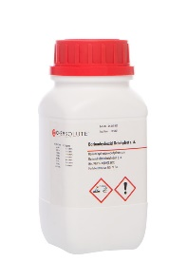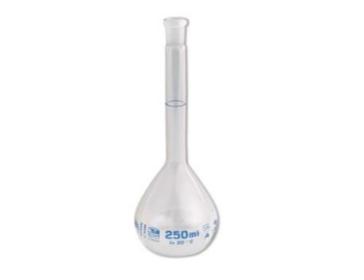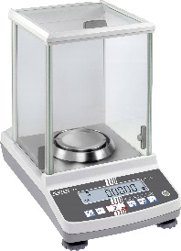
- Beregn de aktuelle stofmængdekoncentrationer af $[Ba^{2+}]$ og $[OH^{-}]$ i opløsningen.
Opløsningen blandes nu med $150 ml 0,350 ᴍ {HNO}_{3}$. Blandingens temperatur reguleres til 25 $℃$.
- Beregn pH for den færdige blanding.
- Beregn de aktuelle stofmængdekoncentrationer af $\left[NO_{3}^{-}\right],$ $[Ba^{2+}]$ og $[OH^{-}]$ i blandingen.

Opgave 2
Beregn pH i følgende opløsninger;
- $0,026 ᴍ HNO_{3}$
- $0,12 ᴍ Ca{\left(OH\right)}_{2}$
- $0,075 ᴍ HCl$
- $0,70 ᴍ KOH$
Opgave 3
- Beregn stofmængden af syre i $100 ml 0,01 ᴍ HCl$.
- Beregn stofmængden af NaOH der skal tages i anvendelse for at neutralisere denne mængde syre.
- Hvor stort et volumen $0,1 ᴍ NaOH$ opløsning skal der anvendes til neutralisationen?
- Hvor stort et volumen $0,02 ᴍ NaOH$ opløsning skal der anvendes til neutralisationen?
Opgave 4
Beregn oxoniumkoncentrationen i opløsninger, hvor
- $\left[OH^{-}\right]=1,0∙{10}^{-6} ᴍ$
- $\left[OH^{-}\right]=7,6∙{10}^{-11} ᴍ$
Opgave 5
Beregn hydroxidkoncentrationen i opløsninger, hvor
- $\left[H_{3}O^{+}\right]=1,0∙{10}^{-4} ᴍ$
- $\left[H_{3}O^{+}\right]=3,7∙{10}^{-11}ᴍ$
Opgave 6
Opskriv og afstem reaktioner mellem
- Natriumethanoat og vand
- Svovlsyre og vand
- Saltsyre og ammoniak
- Kaliumhydroxid og salpetersyre
Opgave 7
Til 100 mL demineraliseret vand tilsættes 50,0 mL 0,050 ᴍ HCl.
- Beregn pH for opløsningen
Opgave 8
Salpetersyre bringes til at reagere med natriumhydroxid
- Opskriv et afstemt reaktionsskema for reaktionen.
I en konisk kolbe kommes 25,00 mL salpetersyre, hvis formelle koncentration er 0,175 ᴍ.
- Beregn pH i opløsningen.
Salpetersyren titreres nu med en 0,230 ᴍ natriumhydroxid-opløsning.
- Beregn voluminet tilsat natriumhydroxid ved ækvivalenspunktet.
- Beregn pH ved ækvivalenspunktet.
- Beregn pH når der er tilsat 18,97 mL 0,230 ᴍ NaOH.
- Beregn pH når der er til 19,07 mL 0,230 ᴍ NaOH.

Opgave 9
Afløbsrens er en vandig opløsning af natriumhydroxid. 20,0 mL afløbsrens titreres til ækvivalenspunktet med 26,6 mL svovlsyre, hvis formelle koncentration er 0,150 ᴍ.

- Opskriv et afstemt reaktionsskema for reaktionen.
- Beregn koncentrationen af afløbsrens.
- Beregn pH i afløbsrens.

Opgave 10
Man har en pufferopløsning, der indeholder ammoniak i stofmængdekoncentrationen $0,250 м$ og ammoniumchlorid i stofmængdekoncentrationen $0,100 м$.
- Beregn pufferopløsningens pH-værdi.
- Der tilsættes 20 mL $0,150 м$ NaOH til 100 mL af pufferopløsningen. Beregn pH-værdien efter tilsætningen.
Opgave 11
Sulfamidsyre, $NH_{2}SO_{3}H$, er en monohydron syre, der anvendes som afkalkningsmiddel i kaffemaskiner.
$pK_{s}$ for sulfamidsyre er 0,99. Dens trivialnavn er amidosvovlsyre.
Et pulverbrev indeholder 25 g og det tænkes opløst i en halv liter vand.
- Beregn syrens koncentrationen i opløsningen.
- Beregn opløsningens pH.
Opgave 12
Koncentrationen af en natriumhydroxid-opløsning bestemmes ved titrering af vandfri oxalsyre;
$$2NaOH\left(aq\right)+{\left(COOH\right)}_{2}\left(aq\right)→{\left(COONa\right)}_{2}\left(aq\right)+H_{2}O(l)$$
Der udføres dobbeltbestemmelse:
Første forsøg: 0,1179 g oxalsyre titreres med 22,03 ml NaOH
Andet forsøg: 0,1163 g oxalsyre titreres med 21,65 ml NaOH
- Beregn den molære koncentration af natriumhydroxid.

